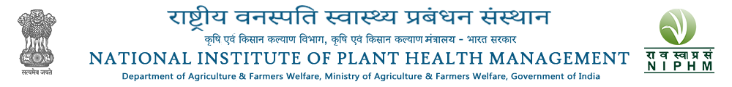

आवेदन पत्र - पादप स्वास्थ्य प्रबंधन में स्नातकोत्तर डिप्लोमा /डिप्लोमा (पीजीडीपीएचएम / डीपीएचएम)
- 2025-26 वर्ष प्रवेश के लिए
APPLICATION FORM FOR ADMISSION TO POST GRADUATE DIPLOMA IN PLANT HEALTH MANAGEMENT (PGDPHM) & DIPLOMA IN PHM 2025-26

नाम / Name (in capital letter) :

Recent Photograph

लिंग / Gender : पुरुष महिला / Male/Female

जन्म की तारीख / Date of Birth :

वर्ग / Category : सामान्य/ओबीसी/एससी/एसटी/पीडब्ल्यूडी
General/OBC/SC/ST/PWD

पिता का नाम /Father’s Name :

मां का नाम / Mother’s Name :

माता-पिता का व्यवसाय / Occupation of Parents :

माता-पिता की वार्षिक आय (रु.) /
Annual Income of Parents (Rs.) :

वर्तमान डाक पता / Present Postal Address :

स्थायी पता / Permanent Address :

ईमेल आईडी / Email ID :

फ़ोन नंबर / Contact Number :

शैक्षिक योग्यता /Educational Qualifications :
(प्रमाणपत्रों की प्रतियां एकल पीडीएफ के रूप में संलग्न करें)
(Attach copies of certificates as SINGLE PDF)

योग्यता / Qualification | बोर्ड/विश्वविद्यालय  Board/University | विषय/विशेषज्ञता  Subject/ Specialization | अंक/ग्रेड  Marks/Grade | श्रेणी  Division | उत्तीर्ण होने का वर्ष  Year of passing
एस एस सी
S.S.C. (10th)
इंटरमीडिएट
Intermediate (10+2)
स्नातक कार्यक्रम
Graduation
स्नातकोत्तर कार्यक्रम
Post-Graduation
कोई अन्य योग्यता
Any other
रैंक/पुरस्कार/उपलब्धियाँ यदि कोई हो:
Rank/Awards/Achievements if any:

भुगतान विवरण / Payment Particulars: (रु. 200 प्रति आवेदन / Rs. 200 per application)

यूटीआर नंबर / UTR No. :
भुगतान की तिथि / Date of Payment :

घोषणा / DECLARATION

मैं एतद्द्वारा घोषणा करता हूं कि मेरे द्वारा ऊपर दी गई सभी जानकारी मेरी सर्वोत्तम जानकारी और विश्वास के अनुसार सत्य और सही है। मैं संस्थान द्वारा समय-समय पर बनाए गए सभी नियमों, संहिताओं और आचरण का पालन करने के लिए सहमत हूं। / I hereby declare that all the information furnished above by me are true and correct to the best of my knowledge and belief. I agree to abide by all the rules, codes and conduct as may be framed from time to time by the institute.

तारीख / Date:
जगह / Place: (आवेदक के हस्ताक्षर / Signature of the Applicant)

ऑनलाइन आवेदन जमा करने की अंतिम तिथि: 31 अगस्त, 2025। / Last date for submission of online application: 31st August, 2025.

अपेक्षित प्रमाणपत्रों के साथ पूरा आवेदन educelniphm@gmail.com पर मेल किया जा सकता है / Completed application along with requisite certificates may be mailed to educellniphm@gmail.com

